# 创建数据库、表、列

create database indexdb_test_liwenyi

use indexdb_test_liwenyi

go

create table indextbl_test_liwenyi

(

number_liwenyi varchar(5) not null,

name_liwenyi varchar(5) not null,

myname_liwenyi char(7) not null

)

insert into indextbl_test_liwenyi(number_liwenyi,name_liwenyi,myname_liwenyi)

values('001','李四','liwenyi')

insert into indextbl_test_liwenyi(number_liwenyi,name_liwenyi,myname_liwenyi)

values('002','张三','liwenyi')

insert into indextbl_test_liwenyi(number_liwenyi,name_liwenyi,myname_liwenyi)

values('003','李华','liwenyi')

insert into indextbl_test_liwenyi(number_liwenyi,name_liwenyi,myname_liwenyi)

values('004','rose','liwenyi')

insert into indextbl_test_liwenyi(number_liwenyi,name_liwenyi,myname_liwenyi)

values('005','jack','liwenyi')

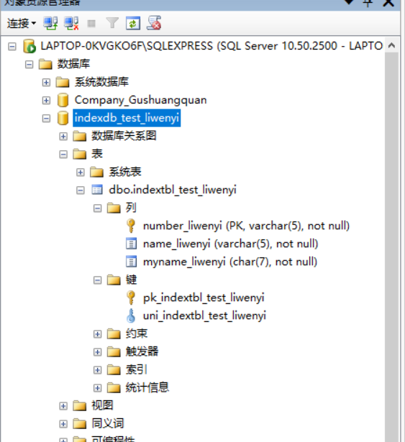

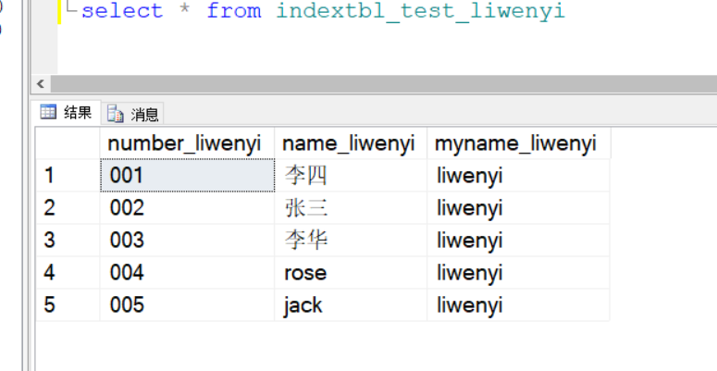

# 创建索引

alter table indextbl_test_liwenyi add constraint pk_indextbl_test_liwenyi

primary key (number_liwenyi)

alter table indextbl_test_liwenyi add constraint uni_indextbl_test_liwenyi

unique (name_liwenyi desc)

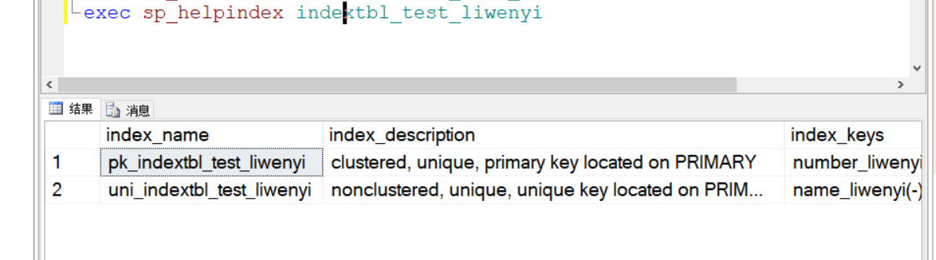

# 根据索引表查询相关信息

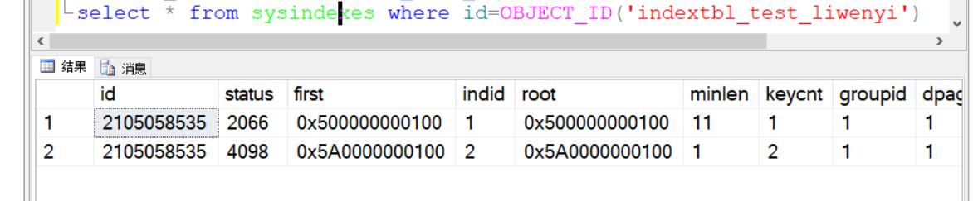

## 分析数据：

Indid=1,first为表的存储地址，文件号：1，页号：50（80）

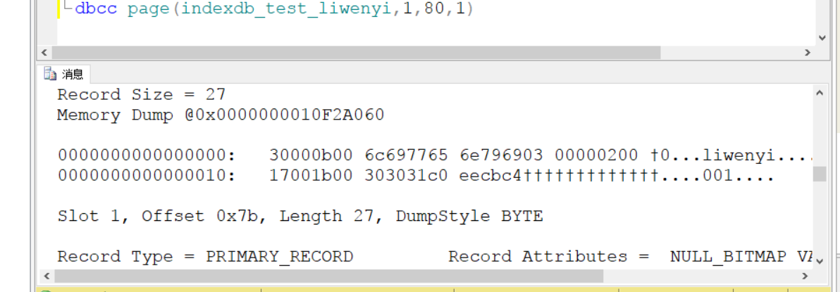

Indid=2, first为非聚索引树的存储地址，文件号：1，页号：5A（90）

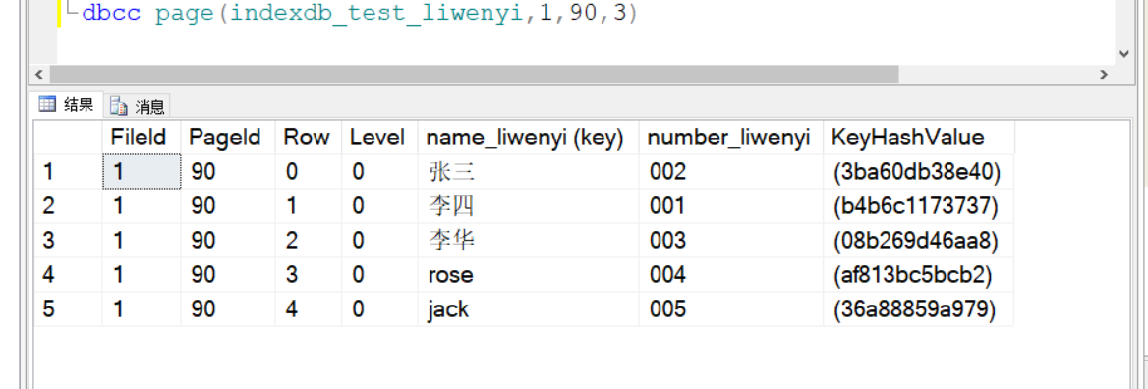

# 心得体会：

通过这次实验我对聚集索引和非聚集索引的理解更加深了一些，创建主键约束是会自动创建主键索引，且默认为聚集索引。而唯一键索引默认为非聚集索引。

如果表已经有了聚集索引，那么非聚索引的行定位器为行的聚集索引键。